Raport **ZMJ_LOGGER_OVERVIEW**.

Wyświetl na podstawie parametru na selection screenie ( select-options ) dla

rekordu data_wpisu z tabeli LOG wszystkie informacje.

1:

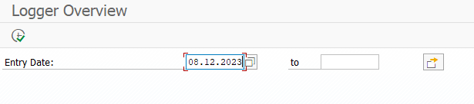

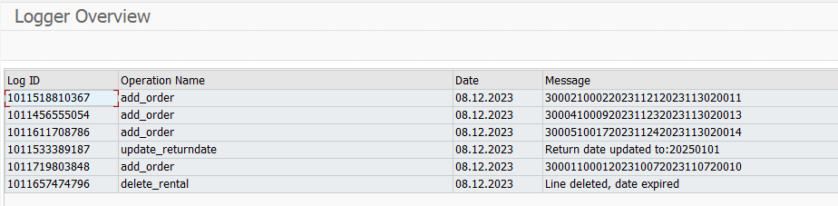

2:

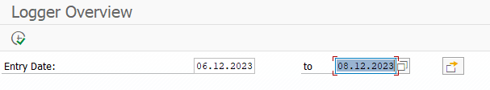

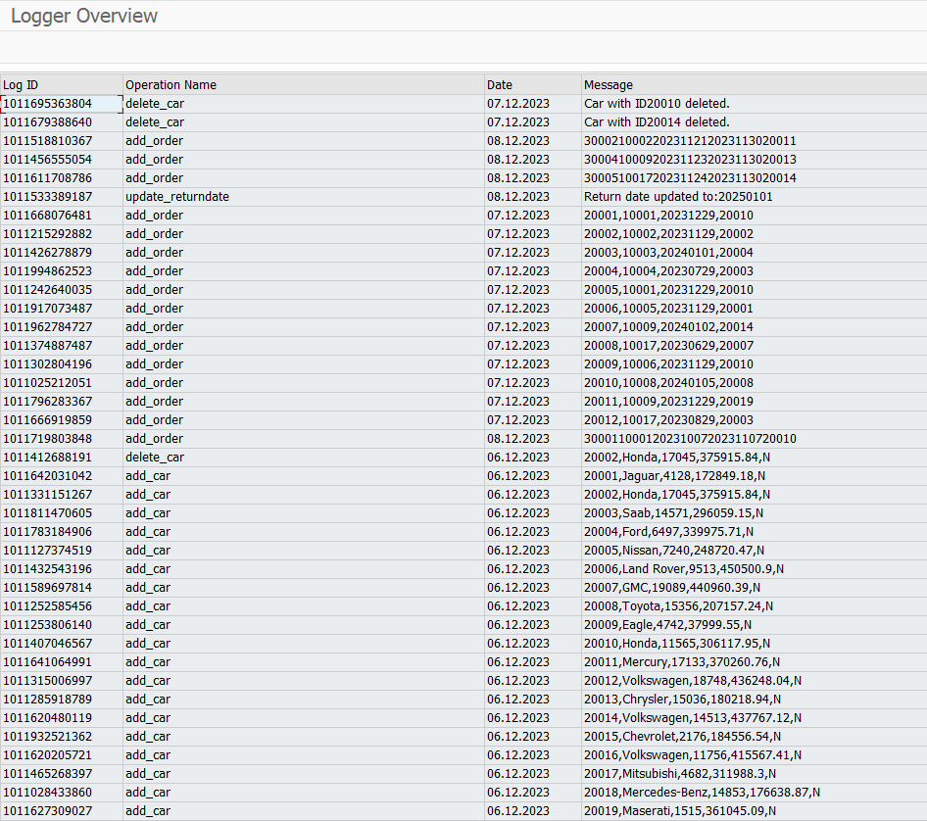

Kod raportu:

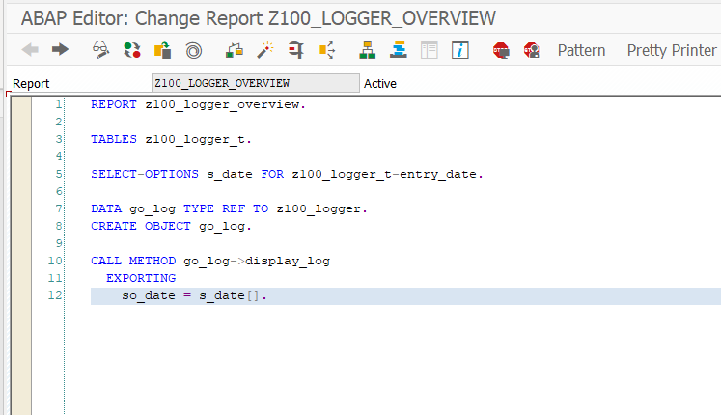

Klasa:

Types:

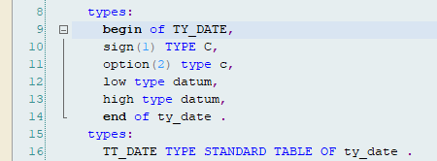

Metoda Display_log

